24.12.2021 Итоги муниципального этапа Всероссийского конкурса «Учитель года России - 2022»
24.12.2021 в средней школе № 91 «Центр инженерных технологий» состоялась торжественная церемония награждения участников муниципального этапа Всероссийских конкурсов «Учитель года России» и «Воспитать человека». С приветственным словом к собравшимся обратились почётные члены жюри конкурсов: руководитель научно-методического центра сопровождения педагогических работников "Центр трансфера образовательных технологий "Новая дидактика" ЯГПУ им. К.Д. Ушинского Репина А.В. и главный научный сотрудник Всероссийского центра развития художественного творчества и гуманитарных технологий, профессор, заслуженный деятель науки РФ Рожков М.И.
Памятные подарки, дипломы и цветы участникам конкурсов вручали: директор департамента образования мэрии города Ярославля Иванова Е.А.; председатель Ярославского городского комитета профсоюза работников народного образования и науки Российской Федерации Дженишаев Н.М.; директор Городского центра развития образования Бушная О.В.
Праздничное настроение создавали ведущие: Попова Л.В., «Отличник народного просвещения», директор Ярославского городского Дворца пионеров, и Нянковский М.А., заслуженный учитель школы Российской Федерации, победитель Всероссийского конкурса «Учитель года России».
Бурными аплодисментами собравшиеся встречали выступления образцового детского коллектива хореографического ансамбля «Орлёнок» под руководством Кондаковой Г.А. Заглянул на торжество и Дед Мороз с новогодними поздравлениями и самыми добрыми пожеланиями.
Подробнее: https://www.gcro.ru/ug-news

06.12.2021 Пресс-конференция
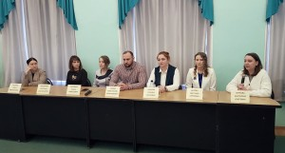
6 декабря 2021 г. прошла пресс-конференция «Вопрос учителю года» – финальное конкурсное мероприятие муниципального этапа Всероссийского конкурса «Учитель года России». Конкурсанты и эксперты обсуждали актуальные вопросы развития образования:
- Организация работы спортивных клубов в каждой российской школе к 2024 году.
- Информационно-коммуникационная платформа «Сферум» как часть цифровой образовательной среды.
- Международный съезд учителей и преподавателей русской словесности и перспективы развития филологического образования.
- Участие ЯГПУ им. К.Д. Ушинского во Всероссийской неделе родительской компетентности.
- Всероссийская акция в рамках проекта «Культура для школьников» - кинематографический «Культурный марафон».
- Меморандум о развитии и поддержке классного руководства по итогам I Всероссийского форума классных руководителей.
- Ярославский форум «Проектория» в рамках масштабной профориентационной работы с детьми и подростками.
Финалисты продемонстрировали масштабность видения проблем и нестандартность предлагаемых решений, аргументированность и конструктивность профессионально-личностной позиции.
Подробнее: https://www.gcro.ru/ug-news

03.12.2021 Мастер-классы
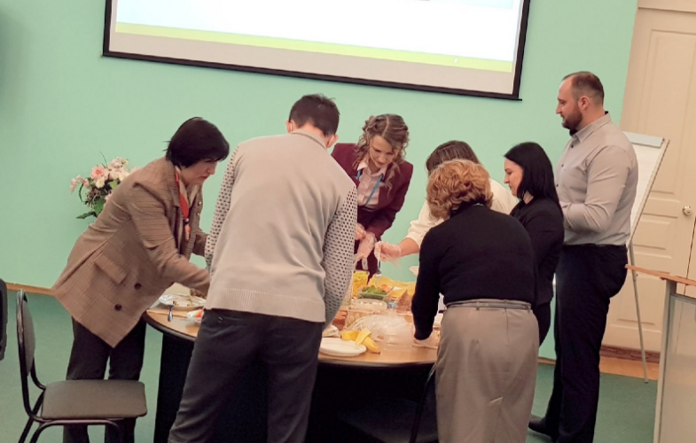

3 декабря 2021 г. финалисты муниципального этапа Всероссийского конкурса «Учитель года России» показывали «Мастер-классы», тематика которых была разнообразной:
- Применение мнемотехники при обучении иностранным языкам
- «Сокровище Ярославского края» (краеведческая квест-игра как современная игровая технология в образовательной организации)
- Правильное питание – залог здоровья
- Виртуальная доска padlet как средство повышения мотивации обучающихся
- СКАЗ: сочиняем, креативим, апробируем, занимаемся
- Презентация проекта
- Большие задачи за 20 минут: о метапредметном потенциале информатики
Финалисты Конкурса презентовали и транслировали инновационный педагогический опыт в ситуации профессионального взаимодействия. Продемонстрировали способы педагогической деятельности, доказавшие свою эффективность в практической работе конкурсанта. Основные критерии, характеризующие представленный опыт: актуальность и методическая обоснованность, практическая значимость и применимость.
По мнению экспертов, мастер-классы отличали продуктивность и результативность, творческий подход. Финалисты смогли организовать обратную связь, продемонстрировали информационную и рефлексивную культуру.
Подробнее: https://www.gcro.ru/ug-news

19.11.2021 Итоги 1 тура муниципального этапа Всероссийского конкурса «Учитель года России - 2022»
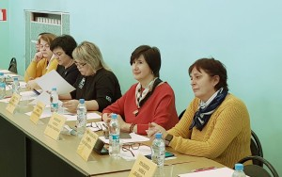
Подведены итоги первого (очно-заочного) тура муниципального этапа Всероссийского конкурса «Учитель года России - 2022». Заочный этап включал одно конкурсное испытание – «Медиавизитка». Первый очный этап «Учитель – профессионал» включал два конкурсных испытания: «Методическая мастерская» и «Урок». Финалистами стали:
- Шарова Татьяна Сергеевна - учитель информатики, «Средняя школа № 18»;
- Лукьянова Светлана Анатольевна - учитель английского языка, «Средняя школа № 80 с углублённым изучением английского языка»;
- Петрова Екатерина Олеговна - учитель технологии, «Лицей № 86»;
- Березина Елена Алексеевна - учитель географии и истории, «Средняя школа № 4 им. Н.А. Некрасова с углублённым изучением английского языка»;
- Костина Ольга Михайловна - учитель русского языка и литературы, «Средняя школа № 26»;
- Белова Светлана Сергеевна - учитель английского и немецкого языков, «Средняя школа № 40»;
- Зыков Константин Александрович - учитель физической культуры, «Средняя школа № 28».
Подробнее: https://www.gcro.ru/ug-news

09.11.2021 Методическая мастерская
9 ноября 2021 г. состоялось конкурсное испытание «Методическая мастерская» муниципального этапа Всероссийского конкурса «Учитель года России-2022». Цель конкурсного испытания: демонстрация конкурсантом методической компетентности, умения анализировать и представлять собственный опыт в области обучения и воспитания.
Эксперты профессионального жюри оценивали актуальность и результативность; научную корректность и методическую грамотность (в том числе в использовании электронных средств обучения); информационную, коммуникативную и языковую культуру конкурсантов.
Подробнее: https://www.gcro.ru/ug-news

